4

Codifica SQL

&

Test

**4.1 Definizione dello Schema e Screenshot successivo all’Inserimento dei Dati**

Di seguito forniamo l’elenco delle tabelle che costituiscono il nostro database, il quale fungerà anche da “indice” secondo l’ordine alfabetico.

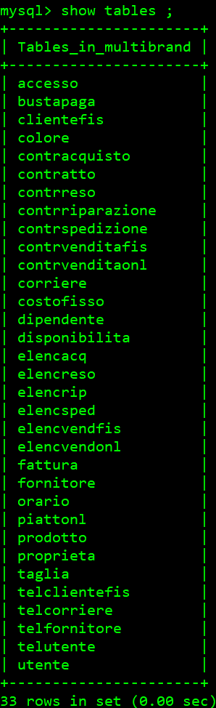

CREATE TABLE `Accesso` (

`PiattOnline` VARCHAR(20) NOT NULL,

`User` VARCHAR(20) NOT NULL,

PRIMARY KEY (`PiattOnline`, `User`),

FOREIGN KEY (`PiattOnline`) REFERENCES `PiattOnl` (`Nome`),

FOREIGN KEY (`User`) REFERENCES `Utente` (`Username`))

ENGINE = InnoDB;

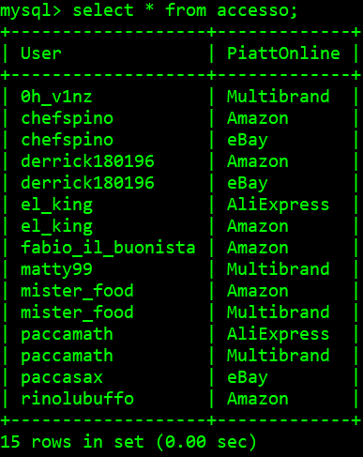

CREATE TABLE `BustaPaga` (

`CodBustaP` INT NOT NULL AUTO_INCREMENT,

`Mese` TINYINT NOT NULL,

`Anno` INT NOT NULL,

`Dipend` VARCHAR(16) NOT NULL,

`Mansione` VARCHAR(30) NOT NULL,

CHECK ('Mansione' = 'commesso' or 'Mansione' = 'addetto alla vendita online'

or 'Mansione' = 'magazziniere' or 'Mansione' = 'tecnico informatico'

or 'Mansione' = 'amministratore contabile'),

`Importo` FLOAT(6,2) NOT NULL,

CHECK ('Importo' > 0),

`DataPag` DATE,

PRIMARY KEY (`CodBustaP`),

FOREIGN KEY (`Dipend`) REFERENCES `Dipendente` (`CodFisc`) ON DELETE NO ACTION ON UPDATE CASCADE)

ENGINE = InnoDB;

CREATE TABLE `ClienteFis` (

`CF` VARCHAR(16) NOT NULL,

`Nome` VARCHAR(30) NOT NULL,

`Citta` VARCHAR(40),

`CAP` VARCHAR(5),

`Via` VARCHAR(45),

`Civico` SMALLINT,

`Email` VARCHAR(45),

PRIMARY KEY (`CF`))

ENGINE = InnoDB;

CREATE TABLE `Colore` (

`Tinta` VARCHAR(15) NOT NULL,

PRIMARY KEY (`Tinta`))

ENGINE = InnoDB;

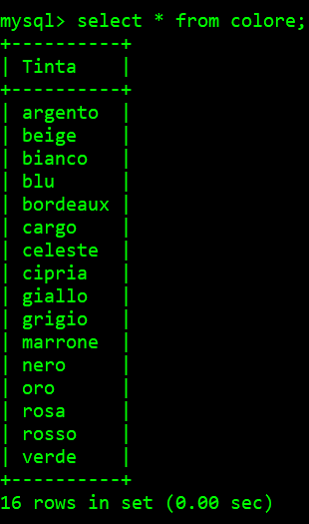

CREATE TABLE `ContrAcquisto` (

`CodAcquisto` INT NOT NULL,

`CodFornitore` VARCHAR(11) NOT NULL,

`ScadPag` DATE NOT NULL,

`DataPag` DATE,

PRIMARY KEY (`CodAcquisto`),

FOREIGN KEY (`CodFornitore`) REFERENCES `Fornitore` (`IVAForn`) ON DELETE NO ACTION ON UPDATE CASCADE,

FOREIGN KEY (`CodAcquisto`) REFERENCES `Contratto` (`CodContratto`) ON DELETE NO ACTION ON UPDATE CASCADE)

ENGINE = InnoDB;

CREATE TABLE `Contratto` (

`CodContratto` INT NOT NULL AUTO_INCREMENT,

`Importo` FLOAT(7,2),

CHECK ('Importo' > 0),

`Data` DATE NOT NULL,

PRIMARY KEY (`CodContratto`))

ENGINE = InnoDB;

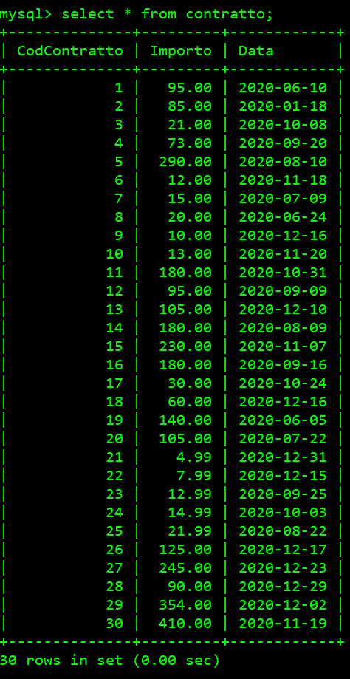

CREATE TABLE `ContrReso` (

`CodReso` INT NOT NULL,

`Utent` VARCHAR(20) NOT NULL,

`VendOnl` INT NOT NULL,

PRIMARY KEY (`CodReso`),

FOREIGN KEY (`Utent`) REFERENCES `Utente` (`Username`) ON DELETE NO ACTION ON UPDATE CASCADE,

FOREIGN KEY (`VendOnl`) REFERENCES `ContrVenditaOnl` (`CodVendOnl`) ON DELETE NO ACTION ON UPDATE CASCADE,

FOREIGN KEY (`CodReso`) REFERENCES `Contratto` (`CodContratto`) ON DELETE NO ACTION ON UPDATE CASCADE)

ENGINE = InnoDB;

CREATE TABLE `ContrRiparazione` (

`CodRiparaz` INT NOT NULL,

`Cliente` VARCHAR(20) NOT NULL,

`StatoRip` VARCHAR(20) NOT NULL,

CHECK ('StatoRip' = 'Da riparare' or 'StatoRip' = 'In riparazione'

or 'StatoRip' = 'Riparato'),

PRIMARY KEY (`CodRiparaz`),

FOREIGN KEY (`Cliente`) REFERENCES `ClienteFis` (`CF`) ON DELETE NO ACTION ON UPDATE CASCADE,

FOREIGN KEY (`CodRiparaz`) REFERENCES `Contratto` (`CodContratto`) ON DELETE NO ACTION ON UPDATE CASCADE)

ENGINE = InnoDB;

CREATE TABLE `ContrSpedizione` (

`CodSpediz` INT NOT NULL,

`ScadPag` DATE NOT NULL,

`DataPag` DATE,

`Corr` VARCHAR (11) NOT NULL,

`VendOnl` INT NOT NULL,

`StatoSpediz` VARCHAR(20) NOT NULL,

CHECK ('StatoSpediz' = 'Da spedire' or 'StatoSpediz' = 'In spedizione'

or 'StatoSpediz' = 'Consegnato'),

PRIMARY KEY (`CodSpediz`),

FOREIGN KEY (`Corr`) REFERENCES `Corriere` (`IVACorr`) ON DELETE NO ACTION ON UPDATE CASCADE,

FOREIGN KEY (`VendOnl`) REFERENCES `ContrVenditaOnl` (`CodVendOnl`) ON DELETE NO ACTION ON UPDATE CASCADE,

FOREIGN KEY (`CodSpediz`) REFERENCES `Contratto` (`CodContratto`) ON DELETE NO ACTION ON UPDATE CASCADE)

ENGINE = InnoDB;

CREATE TABLE `ContrVenditaFis` (

`CodVendFis` INT NOT NULL,

`Cliente` VARCHAR(16) NOT NULL,

PRIMARY KEY (`CodVendFis`),

FOREIGN KEY (`Cliente`) REFERENCES `ClienteFis` (`CF`) ON DELETE NO ACTION ON UPDATE CASCADE,

FOREIGN KEY (`CodVendFis`) REFERENCES `Contratto` (`CodContratto`) ON DELETE NO ACTION ON UPDATE CASCADE)

ENGINE = InnoDB;

CREATE TABLE `ContrVenditaOnl` (

`CodVendOnl` INT NOT NULL,

`User` VARCHAR(20) NOT NULL,

‘Piattaforma’ VARCHAR(20) NOT NULL,

PRIMARY KEY (`CodVendOnl`),

FOREIGN KEY (`CodVendOnl`) REFERENCES `Contratto` (`CodContratto`) ON DELETE NO ACTION ON UPDATE CASCADE,

FOREIGN KEY (`User`) REFERENCES `Utente` (`Username`) ON DELETE NO ACTION ON UPDATE CASCADE,

FOREIGN KEY (`Piattaforma`) REFERENCES `PiattOnl` (`Nome`) ON DELETE NO ACTION ON UPDATE CASCADE,

ENGINE = InnoDB;

CREATE TABLE `Corriere` (

`IVACorr` VARCHAR(11) NOT NULL,

`Nome` VARCHAR(30) NOT NULL,

`CItta` VARCHAR(40) NOT NULL,

`CAP` VARCHAR(5),

`Via` VARCHAR(45),

`Civico` SMALLINT,

`Email` VARCHAR(45),

`TempoSped` TINYINT,

PRIMARY KEY (`IVACorr`))

ENGINE = InnoDB;

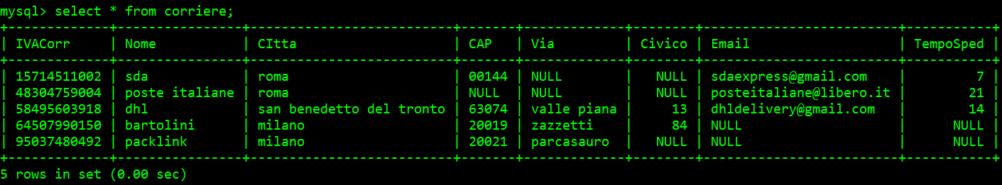

CREATE TABLE `CostoFisso` (

`CodCostoFisso` INT NOT NULL AUTO_INCREMENT,

`Tipologia` VARCHAR(30) NOT NULL,

`Importo` FLOAT(7,2) NOT NULL,

CHECK ('Importo' > 0),

`ScadPag` DATE NOT NULL,

`DataPag` DATE,

PRIMARY KEY (`CodCostoFisso`))

ENGINE = InnoDB;

\

CREATE TABLE `Dipendente` (

`CodFisc` VARCHAR(16) NOT NULL,

`Nome` VARCHAR(30) NOT NULL,

`Citta` VARCHAR(30),

`CAP` VARCHAR(5),

`Via` VARCHAR(30),

`Civico` SMALLINT,

`IBAN` VARCHAR(27) NOT NULL,

`Telefono` VARCHAR(10),

PRIMARY KEY (`CodFisc`))

ENGINE = InnoDB;

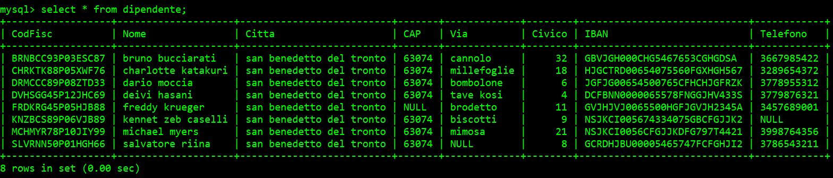

CREATE TABLE `Disponibilita` (

`Quantita` TINYINT NOT NULL,

PRIMARY KEY (`Quantita`))

ENGINE = InnoDB;

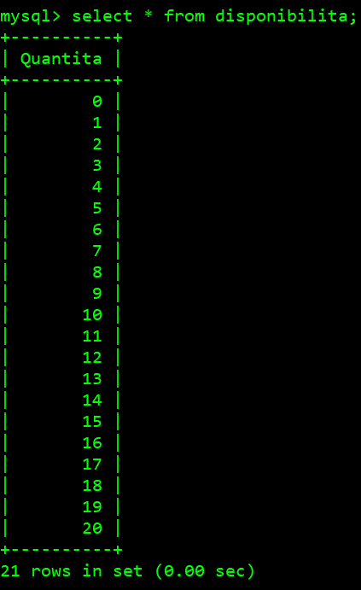

CREATE TABLE `ElencAcq` (

`ContrAcq` INT NOT NULL,

`Prod` VARCHAR(6) NOT NULL,

`Col` VARCHAR(15) NOT NULL,

`Tag` VARCHAR(3) NOT NULL,

`Qta` SMALLINT NOT NULL,

CHECK ('Qta' > 0),

`Prezzo` FLOAT(5,2) NOT NULL,

CHECK ('Prezzo' > 0),

PRIMARY KEY (`ContrAcq`, `Prod`),

FOREIGN KEY (`ContrAcq`) REFERENCES `ContrAcquisto` (`CodAcquisto`),

FOREIGN KEY (`Prod`) REFERENCES `Prodotto` (`CodProd`))

ENGINE = InnoDB;

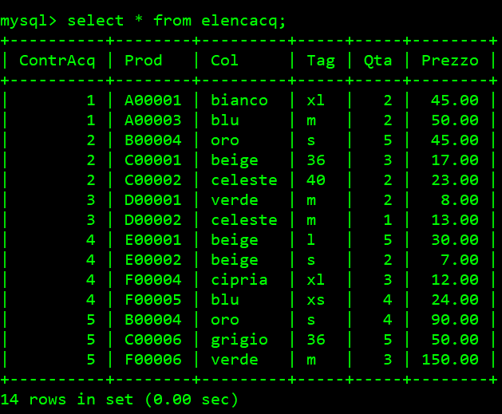

CREATE TABLE `ElencReso` (

`ContrRes` INT NOT NULL,

`Prod` VARCHAR(6) NOT NULL,

`Col` VARCHAR(15) NOT NULL,

`Tag` VARCHAR(3) NOT NULL,

`Qta` SMALLINT NOT NULL,

CHECK ('Qta' > 0),

`Prezzo` FLOAT(5,2) NOT NULL,

CHECK ('Prezzo' > 0),

PRIMARY KEY (`ContrRes`, `Prod`),

FOREIGN KEY (`ContrRes`) REFERENCES `ContrReso` (`CodReso`),

FOREIGN KEY (`Prod`) REFERENCES `Prodotto` (`CodProd`))

ENGINE = InnoDB;

CREATE TABLE `ElencRip` (

`ContrRip` INT NOT NULL,

`Prod` VARCHAR(6) NOT NULL,

PRIMARY KEY (`ContrRip`, `Prod`),

FOREIGN KEY (`ContrRip`) REFERENCES `ContrRiparazione` (`CodRiparaz`),

FOREIGN KEY (`Prod`) REFERENCES `Prodotto` (`CodProd`))

ENGINE = InnoDB;

CREATE TABLE `ElencSped` (

`ContrSped` INT NOT NULL,

`Prod` VARCHAR(6) NOT NULL,

`Col` VARCHAR(15) NOT NULL,

`Tag` VARCHAR(3) NOT NULL,

`Qta` SMALLINT NOT NULL,

CHECK ('Qta' > 0),

`Prezzo` FLOAT(5,2) NOT NULL,

CHECK ('Prezzo' > 0),

PRIMARY KEY (`ContrSped`, `Prod`),

FOREIGN KEY (`ContrSped`) REFERENCES `ContrSpedizione` (`CodSpediz`),

FOREIGN KEY (`Prod`) REFERENCES `Prodotto` (`CodProd`))

ENGINE = InnoDB;

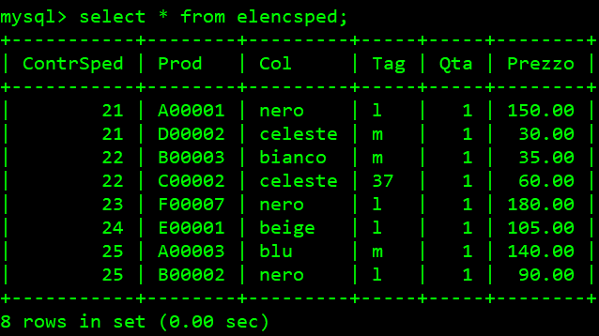

CREATE TABLE `ElencVendFis` (

`ContrVendFis` INT NOT NULL,

`Prod` VARCHAR(6) NOT NULL,

`Col` VARCHAR(15) NOT NULL,

`Tag` VARCHAR(3) NOT NULL,

`Qta` SMALLINT NOT NULL,

CHECK ('Qta' > 0),

`Prezzo` FLOAT(5,2) NOT NULL,

CHECK ('Prezzo' > 0),

PRIMARY KEY (`ContrVendFis`, `Prod`),

FOREIGN KEY (`ContrVendFis`) REFERENCES `ContrVenditaFis` (`CodVendFis`),

FOREIGN KEY (`Prod`) REFERENCES `Prodotto` (`CodProd`))

ENGINE = InnoDB;

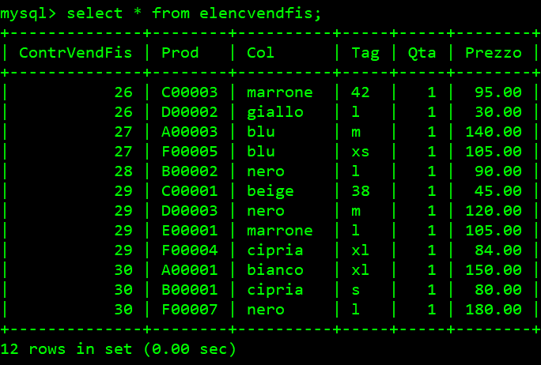

CREATE TABLE `ElencVendOnl` (

`ContrVendOnl` INT NOT NULL,

`Prod` VARCHAR(6) NOT NULL,

`Col` VARCHAR(15) NOT NULL,

`Tag` VARCHAR(3) NOT NULL,

`Qta` SMALLINT NOT NULL,

CHECK ('Qta' > 0),

`Prezzo` FLOAT(5,2) NOT NULL,

CHECK ('Prezzo' > 0),

PRIMARY KEY (`ContrVendOnl`, `Prod`),

FOREIGN KEY (`ContrVendOnl`) REFERENCES `ContrVenditaOnl` (`CodVendOnl`),

FOREIGN KEY (`Prod`) REFERENCES `Prodotto` (`CodProd`))

ENGINE = InnoDB;

CREATE TABLE `Fattura` (

`CodFattura` VARCHAR(8) NOT NULL,

`CodContr` INT NOT NULL,

PRIMARY KEY (`CodFattura`),

FOREIGN KEY (`CodContr`) REFERENCES `Contratto` (`CodContratto`) ON DELETE NO ACTION ON UPDATE CASCADE)

ENGINE = InnoDB;

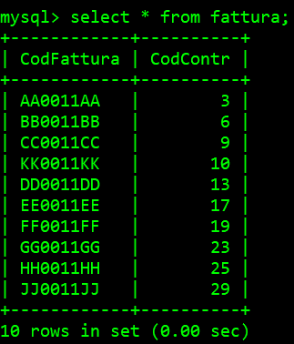

CREATE TABLE `Fornitore` (

`IVAForn` VARCHAR(11) NOT NULL,

`Nome` VARCHAR(30) NOT NULL,

`Citta` VARCHAR(40) NOT NULL,

`CAP` VARCHAR(5),

`Via` VARCHAR(45),

`Civico` SMALLINT,

`Email` VARCHAR(45),

`TempoCons` TINYINT,

PRIMARY KEY (`IVAForn`))

ENGINE = InnoDB;

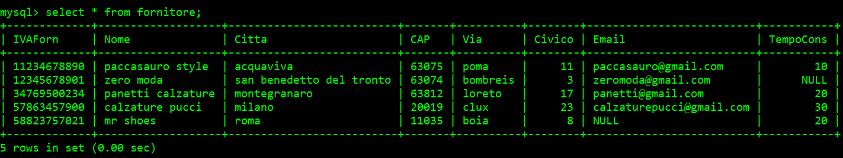

CREATE TABLE `Orario` (

`InizioGG` TIMESTAMP NOT NULL,

`FineGG` TIMESTAMP,

`Dipend` VARCHAR(16) NOT NULL,

PRIMARY KEY (`InizioGG`, `Dipend`),

FOREIGN KEY (`Dipend`) REFERENCES `Dipendente` (`CodFisc`) ON DELETE NO ACTION ON UPDATE CASCADE)

ENGINE = InnoDB;

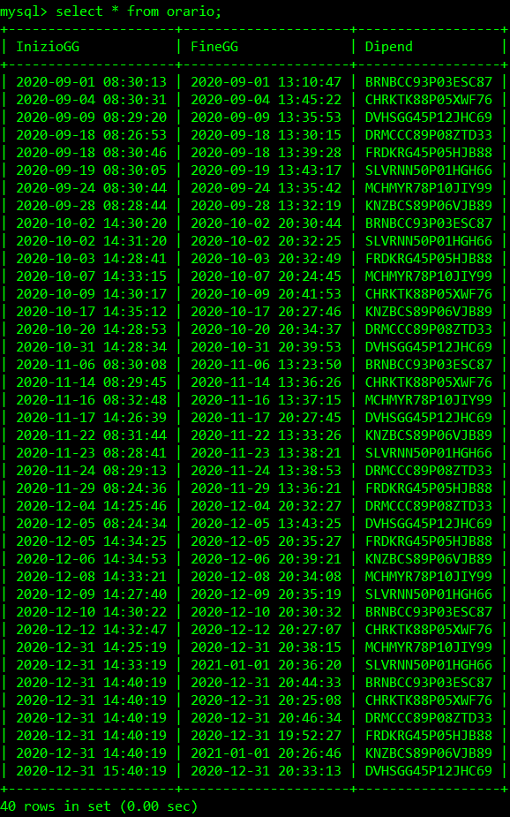

CREATE TABLE `PiattOnl` (

`Nome` VARCHAR(20) NOT NULL,

PRIMARY KEY (`Nome`))

ENGINE = InnoDB;

CREATE TABLE `Prodotto` (

`CodProd` VARCHAR(6) NOT NULL,

`Tipologia` VARCHAR(15) NOT NULL,

CHECK ('Tipologia' = 'Pelletteria' or 'Tipologia' = 'Calzature'

or 'Tipologia' = 'Abbigliamento' or 'Tipologia' = 'Accessori'),

`Marca` VARCHAR(20) NOT NULL,

`Modello` VARCHAR(30) NOT NULL,

`Sesso` CHAR(1) NOT NULL,

CHECK ('Sesso' = 'U' or 'Sesso' = 'D'),

`Prezzo` FLOAT(5,2) NOT NULL,

CHECK ('Prezzo'> 0),

`Corridoio` TINYINT NOT NULL,

CHECK ('Corridoio' > 0 and 'Corridoio' < 5),

`Scaffale` TINYINT NOT NULL,

CHECK ('Scaffale' > 0 and 'Scaffale' < 21),

`Ripiano` TINYINT NOT NULL,

CHECK ('Ripiano' > 0 and 'Ripiano' < 5),

PRIMARY KEY (`CodProd`)) ENGINE = InnoDB;

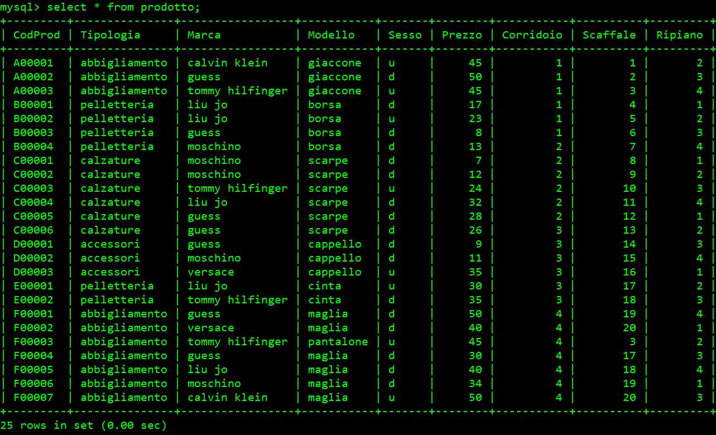

CREATE TABLE `Proprieta` (

`Prod` VARCHAR(6) NOT NULL,

`Tagl` VARCHAR(8) NOT NULL,

`Color` VARCHAR(15) NOT NULL,

`Quant` TINYINT NOT NULL,

PRIMARY KEY (`Prod`, `Tagl`, `Color`, `Quant`),

FOREIGN KEY (`Prod`) REFERENCES `Prodotto` (`CodProd`) ON DELETE CASCADE ON UPDATE CASCADE,

FOREIGN KEY (`Tagl`) REFERENCES `Taglia` (`Misura`) ON DELETE CASCADE ON UPDATE CASCADE,

FOREIGN KEY (`Color`) REFERENCES `Colore` (`Tinta`) ON DELETE CASCADE ON UPDATE CASCADE,

FOREIGN KEY (`Quant`) REFERENCES `Disponibilita` (`Quantita`) ON DELETE CASCADE ON UPDATE CASCADE )

ENGINE = InnoDB;

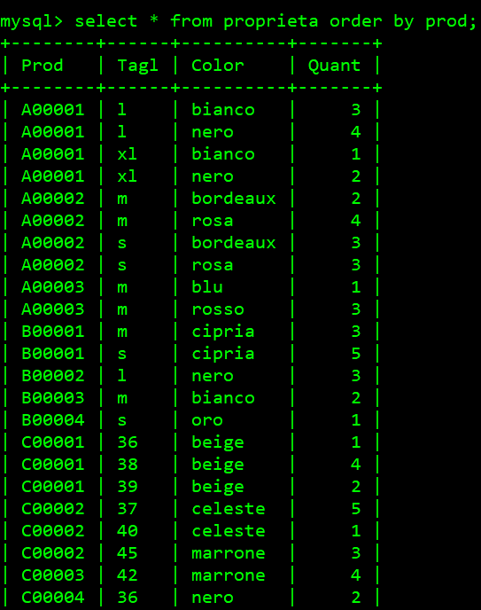

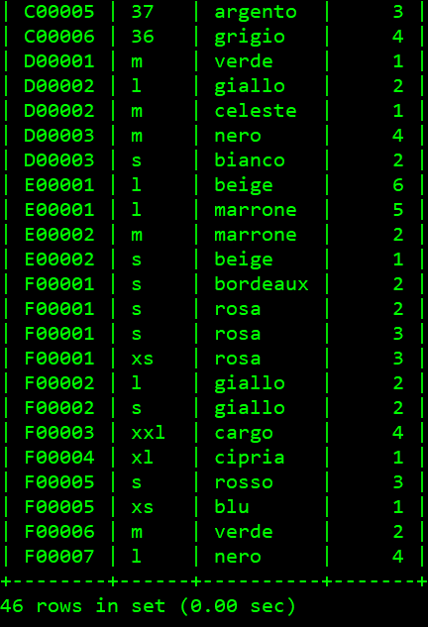

CREATE TABLE `Taglia` (

`Misura` VARCHAR(3) NOT NULL,

PRIMARY KEY (`Misura`))

ENGINE = InnoDB;

CREATE TABLE `TelClienteFis` (

`NumClienteFis` VARCHAR(10) NOT NULL,

`ClienteF` VARCHAR(16) NOT NULL,

PRIMARY KEY (`NumClienteFis`),

FOREIGN KEY (`ClienteF`) REFERENCES `ClienteFis` (`CF`) ON DELETE NO ACTION ON UPDATE CASCADE)

ENGINE = InnoDB;

CREATE TABLE `TelCorriere` (

`NumCorr` VARCHAR(10) NOT NULL,

`Corr` VARCHAR(11) NOT NULL,

PRIMARY KEY (`NumCorr`),

FOREIGN KEY (`Corr`) REFERENCES `Corriere` (`IVACorr`) ON DELETE NO ACTION ON UPDATE CASCADE)

ENGINE = InnoDB;

CREATE TABLE `TelFornitore` (

`NumForn` VARCHAR(10) NOT NULL,

`Forn` VARCHAR(11) NOT NULL,

PRIMARY KEY (`NumForn`),

FOREIGN KEY (`Forn`) REFERENCES `Fornitore` (`IVAForn`)ON DELETE NO ACTION ON UPDATE CASCADE)

ENGINE = InnoDB;

CREATE TABLE `TelUtente` (

`NumUtente` VARCHAR(10) NOT NULL,

`User` VARCHAR(11) NOT NULL,

PRIMARY KEY (`NumUtente`),

FOREIGN KEY (`User`) REFERENCES `Utente` (`Username`)ON DELETE NO ACTION ON UPDATE CASCADE)

ENGINE = InnoDB;

CREATE TABLE `Utente` (

`Username` VARCHAR(20) NOT NULL,

`Password` VARCHAR(20) NOT NULL,

`Nome` VARCHAR(30) NOT NULL,

`Citta` VARCHAR(40),

`CAP` VARCHAR(5) NOT NULL,

`Via` VARCHAR(45) NOT NULL,

`Civico` SMALLINT NOT NULL,

`Email` VARCHAR(45) NOT NULL,

PRIMARY KEY (`Username`))

ENGINE = InnoDB;